Ha tehát te azt látod, milyen elvetemült a világ, ne a világtól, hanem önmagádtól borzad) el mindenekelőtt, hiszen semmit sem láthatsz, amiben valahogy ne lennél magad is részes. Borzadj el, Leányom, s mindennél jobban szomjúhozd Igazságomat. Ne kérdezősködjetek, mikor tér meg a világ. Kérdezzétek inkább: mikor tértek meg ti magatok? - Natália nővér

Mindig Szűzanya-tisztelő voltam. Ez a neveltetésemből is adódott. így kerültünk el férjemmel, néhai István Lászlóval 1997-ben Medjugorjéba is.
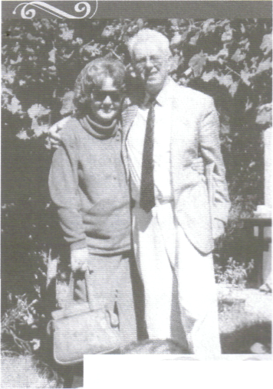
TÓTH ZSUZSANNA SÁRA:
UTAM RAB MÁRIÁHOZ
A szerző férjével
Társas út volt. Az autóbusz útközben szedett össze bennünket, Balatonfüreden, Veszprémben, Budapesten és Balatonkeresztúron állt meg. Ott csatlakozott hozzánk dr. Szemes József atya, a plébánosunk. Ő lett a lelkivezetőnk. Nagy tudású, jó humorú, kedves idős bácsi volt (83 éves). Útközben imádkoztunk, mondtuk a rózsafüzéreket, ahol minden tizednél lélekre ható tanítást kaptunk az Úr Jézusról. Énekeltünk, tréfálkoztunk, jól éreztük magunkat, és a hosszú, egész napi út alatt össze is kovácsolódtunk. Sokat mesélt az Atya magáról is. Veszprémben a Szt. Margit templomnak ő volt a plébánosa a háborús idők vége felé. Mutatott egy fényképet is, ahol Mind-szenty hercegprímás úr és Apor Vilmos győri püspök között állt, mint fiatal pap.
- No, Atya - mondtuk - magának is szentté kell válnia! – Mosolygott: - Hát igen, vagy vértanúvá! – Még szerencse, hogy nem olyan időket élünk! - feleltük.
A zarándoklat nem volt könnyű! A hegyek nehezen megmászhatók voltak. Csupa éles, meredek kőtenger. Első nap a Jelenések „domb"-ját jártuk be, majd másnap a Krizsevácot, mely egy kb. ötórás út. Egyesével vagy ket-
tesével lehetett menni, alattunk irdatlan mélység. Nekem tériszonyom van. Mindenki gyönyörködött az alattunk levő tájban – én nem is mertem lenézni mert féltem. Vissza sem lehetett fordulni, mert a másik oldalon kellett visszajönni. Felfelé 15 stáció volt (nem 14 – a 15. a Feltámadást ábrázolta). Minden stációnál megálltunk, imádkoztunk az Atyával. A negyediknél lenéztem én is, abban a percben azt éreztem, hogy leesem, vagy leugrom, vonzott a mélység. Ekkor az jutott eszembe, ha leesem sincs semmi baj, itt mindenki imádkozni fog értem, és rögtön a Szűzanya kötényébe esem. Abban a pillanatban minden megváltozott, nem féltem lenézni, szinte biztonságban éreztem magam. Hallgattam róla, az én „csodám" már megtörtént. Felértünk a „domb" tetejére, ahol egy hatalmas kereszt állt. Az éles sziklához próbáltunk letérdelni, imádkozni, énekelni, „Ott fenn a hegyen van az a hely, ahol a szív békére lel"... szinte köztünk járt az Úr. Sokan megkönnyeztük, még az Atya is.
Egy alföldi városból való hölgy a papunkat kereste, gyónni akart. Úgy is lett, ő is feljött velünk a Krizsevácra is. Akkor szólt az Atyának, imádkozzon az otthon maradt hívekért, papokért, értünk – mert neki azt mondta a Szűzanya, hogy az Atya hamarosan erőszakos halállal meg fog halni. Az Atya szelíden azt válaszolta: „Jól van kedveském, majd imádkozom." Ágnes, a kántornő igen bosszús lett, és le is hordta az asszonyt, hogy miért ijesztgeti ezt a 83 éves idős embert. Az Atya védelmébe vette: - Ágika, nem szabad haragudni, nem rosszindulatból mondta. Itt mindenkivel csodálatos dolgok történnek, ő úgy érezte, szólni kell. Ezután erről nem is esett több szó.
Lefelé a hegyről is kettesével jöttünk. Az Atyát a férjem segítette. Odasúgtam az Atyának is: - Kérem, gyóntassa meg – Recsken volt három és fél évet ártatlanul, nem tud megbocsátani. Ő intett, és úgy is lett. Laci, mint akit ki-
cseréltek olyan lett, vonásai békét sugároztak (ez volt az ő „csodája"), amiről szintén hallgattam. Mindenki csodálatos dolgokat élt át, de erről nem szeretnék írni, ezt szívemben őrzöm.
Öt nap múlva hazaindultunk. Megint egy fárasztó nap várt ránk, de szívünk megtelt az ott kapott élményekkel. Az atya hazafelé is mesélt, főleg Veszprémről. „Majd meglátják ked-veskéim, Veszprém újra kegyhely lesz, majd ha újra visszajön a Rab Mária. Én voltam Nála - mesélte -, de a háború után szétrombolták, tilos volt még a helyet is felkeresni, de majd ha nagy bajban leszünk, hazajön, újra eljön, kegyhely lesz még Veszprém." Figyeltünk is, nem is, már csak fél füllel hallottuk, mert a fáradtságtól elaludtunk. Vasárnap hajnalban értünk Balatonkeresztúrra. Búcsúzkodtunk. Az Atya mindenkit meghívott a három hét múlva tartandó gyémántmiséjére. Sőt, - Ha valaki nem tud eljönni, öt hét múlva a veszprémi Szent Margit templomban is tartok gyémántmisét – mondta –Jöjjenek el! Ha nem lennék, a temetésemre! – és tréfásan elmosolyodott.
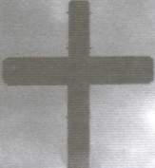

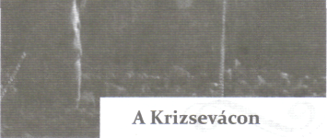

Utunk ide vezetett

Ha tehát te azt látod, milyen elvetemült a világ, ne a világtól, hanem önmagádtól borzadj el mindenekelőtt, hiszen semmit sem láthatsz, amiben valahogy ne lennél magad is részes. Borzadj el, Leányom, s mindennél jobban szomjúhozd Igazságomat. Ne kérdezősködjetek, mikor tér meg a világ. Kérdezzétek inkább: mikor tértek meg ti magatok? - Natália nővér

Hétfőn férjemmel ebédeltünk, hall-gattuk a híreket a rádióban, mivel egy hete nem voltunk itthon. Hirtelen megszakították az adást: „Az idős balatonkeresztúri plébánost egy órája brutális körülmények között megölték". Kocsiba ültünk és odasiettünk. Már sokan ott voltak a zarándokok közül. Mindenki arcára kiült a döbbenet. Sírtunk, imádkoztunk. Az elkövetőt és a felbujtót is két órán belül elfogták. Pénzt akartak tőle – nem volt neki. Az elkövetők ma a rács mögött vannak.
A temetése itt volt Veszprémben a Szent Margit templom altemplomában. Rengetegen voltunk, még az alföldi asszony is eljött. Hát igaz lett! Az atya itt pihen, itt imádkozik értünk.
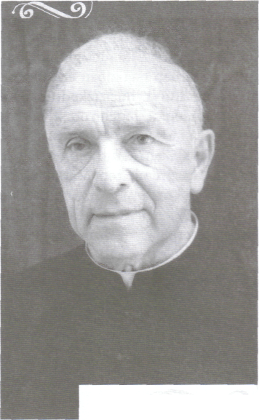
Dr. Szemes József atya
2007 nyarán dr. Szerenka Miklós plébános atya Fatimából egy Szűzanya szobrot hozatott Rab Mária emlékére. A templom melletti kis dombon helyezték el, két oldalában padok vannak a fáradtaknak, és kis vizet is vezettek ki a szomjazóknak a nyári melegben, hogy felfrissülhessenek.
Ekkor jutott eszembe Szemes Atya „próféciája" a Rab Máriáról. Elkezdtem kutatni. Hogyan volt? Hol volt a forrás? Hol volt a grotta? Elég sikertelenül haladtam, de nem adtam fel.
Ekkor egy régi osztálytársamhoz, ba-rátnőmhöz fordultam, aki a „régi" Veszprémi házakkal, történetekkel, lakóikkal foglalkozik – méghozzá szorgalmasan, alaposan, kitartóan. Őt, Molnárné Solymosi Erzsébetet kértem, hogy segítsen. Neki nem voltak erről emlékei, de szerzett a levéltárból régi folyóiratokat, ahol említették Rab Máriát – ezeket átolvastam, azután „Fefe" – dr. Földesi Ferenc – nyugalmazott katonatiszttől kaptam fotókat és egy mobilszámot. Felhívtam. Végtelen örömömre egy kis tanítványom volt a vonal végén. Megörültünk egymásnak: ő is a Rab Máriát kutatja. Rácz Katika, a Hét Domb Hagyományőrző Egyesület vezetője. Mindhárman sejtették, hogy hol lehetett, de hát a bozóttól, csalittól, csalántól szinte megközelíthetetlen volt. Katika sok embert beszervezett. Főleg a Dózsaváros plébánosa, Vasáros József atya és hívei segítettek. Kőváriné Teri „néni" is fáradhatatlan volt. Jöttek „barantás" fiúk erdőt tisztítani a sok szeméttől, csihatagtól. Idős bácsik lekaszálták a csalánt, a sok gazt. Végül előkerült a grotta néhány köve. Egy német állampolgár nagy fakeresztet is állíttatott kis Mária relieffel, köréje virágot ültettek a szorgos kezek. A fákon, mint régen, megjelentek a Máriát ábrázoló képek.
Vasáros atya 2009 szeptemberében már misézett is ott! Késő ősszel a Regina Mundi plébánosa, Tóth Gyula atya is ott volt. Imádkoztunk, énekeltünk, s a végén az atya megáldott bennünket. Sajnos rá egy hónapra Gyula atya is az örök hazába távozott 52 évesen, infarktus miatt.
Úgy érezzük, a Szűzanya újra megkezdte útját nálunk. Szükségünk is van Rá. Gyula atya is bizonyosan segít onnan nekünk és Szemes József atya is, ott kérik értünk a Minden Kegyelmek Anyját.
Szeretnénk újra a régi állapotba visz-szahelyezni a Rab Mária-forrást, városunk régi kegyhelyét! Ezért a legtöbbet Rácz Katika tud tenni: szervez, előadásokat tart, kerekasztal-beszélgetéseket hoz össze, egyszóval fáradhatatlan.
Sok fiatal, lelkes, hívőre van szükség, akik hozzák a többieket magukkal. Öregek, fiatalok együtt kérjük hazánkért Máriát.
Volt, aki megkérdezte, „Most két Rab Mária van?" - Igen! Lourde-i barlangból is sok van. Mindegyiknél a Szűzanyát kérjük, és tiszteljük. Azok a hívők, akik a régi forráshoz nem tudnak elmenni, Szerenka atya jóvoltából itt tehetik tiszteletüket Máriánál, hisz a Szűzanya itt is várja az imádkozó szíveket.
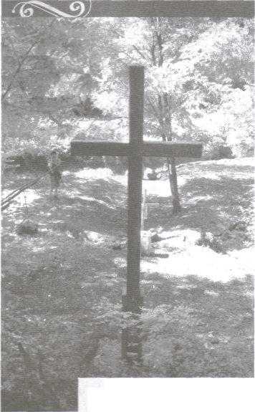
A forrásnál (2oo9-ben)

Kedves Szemes József atya, a Rab Mária már visszatérőben van, az a fontos, hogy felismerjük látogatását, és halljuk meg, amit a kánai menyeg-zőn mondott a szolgáknak, akiknél a korsó volt: „Tegyétek, amit a Fiam mond!"


Utunk ide vezetett

